
毕 业 论 文（设 计）开 题 报 告


格式存在问题，不符合模板要求。例如：正文，字体不对，英文字体不对，封页题目居中，可适当分两行居中
同类问题，同步修改
论文(设计)题目： 南京某大型购物中心网络的设计与实现

学生姓名： 学 号：
专 业： 网络工程
所在学院： 网络安全学院
指导教师：
职 称：

2025 年 12月 15日

开题报告填写要求
1．开题报告（含“文献综述”）作为毕业论文（设计）答辩委员会对学生答辩资格审查的依据材料之一。此报告应在指导教师指导下，由学生在毕业论文（设计）工作前期内完成，经指导教师签署意见及所在专业审查后生效；
2．开题报告内容必须用黑墨水笔工整书写或按教务处统一设计的电子文档标准格式打印，禁止打印在其它纸上后剪贴，完成后应及时交给指导教师签署意见；
3．“文献综述”应按论文的框架成文，并直接书写（或打印）在本开题报告第一栏目内，学生写文献综述的参考文献应不少于15篇（不包括辞典、手册），并应按照《金陵科技学院本科毕业论文(设计)撰写规范》的格式要求列于“文献综述”正文之后；
4．有关年月日等日期的填写，应当按照国标GB/T 7408—94《数据元和交换格式、信息交换、日期和时间表示法》规定的要求，一律用阿拉伯数字书写。如“2004年4月26日”或“2004-04-26”。
5.开题报告（文献综述）字体请按宋体、小四号书写，行间距1.5倍。

毕 业 论 文（设 计） 开 题 报 告
1．结合毕业论文（设计）课题情况，根据所查阅的文献资料，每人撰写不少于1000字左右的文献综述：
- 选题背景和目的
近年来，商业综合体、产业园区等多业态场景的数字化水平持续提升，其网络承载的业务类型不断丰富，既包括收银与支付、商户管理、办公系统等经营与管理类业务，也包括视频监控、门禁、广播与信息发布、无线接入等支撑与保障类业务。上述业务在同一物理空间内并发运行，带来了明显的网络工程特征：一是业务并发量高且波动明显，尤其在节假日或促销期间对带宽与转发能力提出更高要求；二是可用性要求高，网络中断将直接影响收银、支付与安防等关键环节。基于以上特点，传统扁平网络在可扩展性、故障域控制、策略落地与运维效率等方面难以满足大型商业综合体的实际需求。
本课题以南京某大型购物中心为对象，开展网络规划设计与仿真实现，核心目标是构建一套满足多业务并发承载、具备较高可靠性与安全隔离能力、同时便于运维管理的园区网络体系。通过使用MSTP、VRRP^{[1-3]}等协议，提高购物中心网络的性能与可靠性。通过采用OSPF动态路由技术，在现有的网络架构上，通过标签的叠加来创建多层次的网络隔离，从而更好地管理购物中心的内部网络和客户网络，保证数据的安全和网络的稳定，避免了路由震荡。采用Vlan和VPN技术实现购物中心总部和购物中心分部与运营商网络的通信，并隔离不同商户和功能去区网络，保证购物中心网络通信的稳定。
对于购物中心而言，本课题将直接提升其服务质量和客户体验。在实际社会和经济方面，一个稳定且安全的网络环境将增强购物中心的市场竞争力，吸引更多的顾客，从而带动地区经济的发展。在技术路线方面，本课题拟采用园区网常用的三层架构（核心层—汇聚层—接入层）以实现结构分层与故障域收敛；通过 VLAN 划分实现商户业务、办公业务、安防与公共无线等网络的逻辑隔离，并在此基础上结合访问控制策略实现受控互访。
本课题完成后预期将产生以下效果与收益。首先，在可靠性与连续性方面，通过分层架构与冗余机制能够降低单点故障影响范围，缩短故障恢复时间，从而保障收银支付、办公与安防等关键业务稳定运行。其次，在安全与合规方面，通过网络隔离与受控互访，可降低不同商户之间的潜在风险传播路径，减少公共无线对内部业务系统的影响，提升整体安全防护能力。最后，在社会与经济层面，稳定可靠的网络基础设施能够提升顾客支付与网络服务体验，减少因网络异常造成的排队与交易失败，提高消费便利性与满意度；对购物中心运营方而言，网络稳定性提升可降低业务中断带来的直接损失，并提升管理效率与品牌形象；同时，本课题形成的设计与验证过程可为同类型商业综合体网络建设提供可参考的工程方案，具有一定的推广意义。
- 文献综述
初期阶段（1990年代至2000年代初）：在这个阶段，大多数购物中心网络的基础设施相对薄弱，主要采用传统的有线网络和电话系统^{[4-5]}。网络带宽较低，覆盖范围有限，主要用于购物中心内部办公和客房电话服务。
宽带时代（2000年代中期至2010年代初）：随着宽带互联网的普及，购物中心开始引入高速宽带接入，并提供无线网络覆盖，使客人可以在客房和公共区域上网^{[6-7]}。同时，购物中心开始建立自己的网站和在线预订系统，方便客人进行网络预订和查询。
移动智能互联网时代（近年）：随着物联网和人工智能的发展，购物中心网络正朝着智能化发展。一些高端购物中心开始引入智能客房系统，通过网络连接客房内的设备，实现智能化的环境控制、电子设备控制、安全监控等功能^{[8-10]}。同时，购物中心也利用大数据分析和人工智能技术，优化客户服务和运营管理。
1、国内研究现状
（1）购物中心网络架构与设计：首先，网络拓扑结构方面，研究者们针对购物中心网络的特殊需求，如停车场、电影院、会议室、餐厅等不同区域的网络覆盖，设计了多种网络拓扑结构。旨在实现安全、稳定的网络连接，保证购物中心内各种设备的正常运行。其次，设备配置方面，研究者们关注如何选择合适的网络设备，并进行合理的配置。注重设备的性能、兼容性以及可维护性，保证购物中心网络的稳定性和可扩展性。最后，网络安全方面，研究者们注重在网络架构的各个层次上部署安全措施，如防火墙、入侵检测系统、数据加密等，保护购物中心网络免受各种网络攻击和威胁。
（2）购物中心网络性能优化：首先，随着购物中心业务的不断拓展，网络带宽需求也在不断增加。研究者们致力于寻找解决带宽瓶颈的方法，如升级网络设备、优化网络协议、采用负载均衡技术等手段，提高网络带宽利用率，保证购物中心网络的稳定运行。其次，延迟问题，延迟是影响购物中心网络性能的重要因素之一^{[11]}。研究者们通过分析网络延迟产生的原因，提出了一系列优化策略和方法，如优化路由算法、减少网络拥塞、提高数据传输效率等，降低网络延迟，提升用户体验。最后，性能监控与调优，为了实时了解购物中心网络的性能状况，研究者们还关注网络性能监控与调优技术。研究者们通过部署网络性能监控系统，实时收集网络数据，对网络性能进行分析和评估，并根据需要进行调优，保证购物中心网络的良好性能状态。
（3）购物中心网络安全与隐私保护：首先，客户隐私保护，购物中心网络涉及到大量客户隐私信息，如客户姓名、房间号、入住日期等。研究者们注重通过技术手段保护客户隐私，如采用数据加密技术对客户信息进行加密存储和传输，防止信息泄露。其次，网络安全防护，网络安全是购物中心网络面临的一个重要挑战。研究者们构建完善的网络安全防护体系，包括部署防火墙、入侵检测系统等安全设备，制定安全策略和制度，加强员工安全意识培训等措施，保证购物中心网络免受各种网络攻击和威胁。最后，购物中心应明确告知客户个人信息的收集、使用、加工、传输、公开等环节的合规要求，并采取合理措施保护客户隐私。
2、国外研究现状
（1）购物中心智能化网络： 国外的研究者将智能化技术应用于购物中心网络中，如物联网、人工智能等^{[12-14]}。研究者们注重如何利用智能设备和传感器实现智能客房系统、智能维修、智能能源管理等功能，以提升用户体验和购物中心运营效率。
（2）购物中心网络可靠性：国外研究者们关注如何有效地检测网络故障并实施容错机制，以确保购物中心网络的稳定性^{[15]}。同时，研究者们注重网络服务质量的问题，例如减少网络延迟、提高带宽利用率、优化数据传输效率等。
（3）购物中心网络安全与发展：国外的研究者也关注购物中心网络的安全和发展。研究不同业务的安全性如：不能让电影院的售票电脑访问停车场的收费系统^{[16]}
国内外购物中心网络的研究是相互借鉴的。随着全球旅游业的不断发展，以及人们对购物中心需求的提高，购物中心网络的研究将越来越重要，在提升客户体验和满意度方面发挥更大的作用。
基于上述结论，本课题的核心不是简单堆叠协议与设备，而是围绕购物中心“多业务并发承载、可靠性、隔离安全与可运维”这四类工程目标，形成一套可落地、可验证的网络设计方案，请求重点将围绕“VLAN 隔离的有效性”与“VRRP 冗余切换的连续性”两个核心问题展开设计与实现验证，同时并在 eNSP 环境中完成关键机制的配置与验证。
- 参考文献
- 向春林. BGP双入网络+VRRP双活网关调整实例及技术实现[J]. 网络安全和信息化, 2024, 5(08):163-165.
- 马峥, 李行, 张典. 基于MSTP协议和5G双域技术的校园融合组网方法研究[J]. 信息技术与信息化, 2024, 3(04):37-44.
- 王赵阳. 无线局域网安全漏洞分析与防御技术实现[D]. 成都: 电子科技大学, 2024.
- 邱雪娜, 叶杭辉. 智能工厂的工业网络架构设计与实现[J]. 科学技术创新, 2023(13):92-95.
- 蒋存锋. 基于RouterOS构建大型产业园区网的设计与实现[J]. 微型电脑应用, 2023, 39(7):135-138.
- 赵博佳, 秦丹阳, 陈毓泓. 基于OSPF的车联网安全链路状态路由协议算法研究[J]. 黑龙江大学自然科学学报, 2025, 42(01):99-107.
- 纪文莉, 王森, 胥智鹏. 上海地铁B-TrunC(宽带集群通信)网络互联互通关键协议研究[J]. 城市轨道交通研究, 2024, 27(03):155-159.
- 孙远远. 校园网络的创建与安全维护策略分析[J]. 集成电路应用, 2023, 40(04):262-263.
- 王海涛, 周天启, 邹云. 某系统基于云环境的网络架构设计与实现[J]. 数字技术与应用, 2023, 41(2):168-170.
- 钟文基, 王丽磊. 基于POL技术的全光校园网设计与实现[J]. 现代信息科技, 2023, 7(8):26-28.
- 王颀, 韩泽欣, 蔡仁翰, 等. 浅谈OSPF协议Cost值在路由选路中的作用[J]. 海洋技术学报, 2025, 44(01):51-58.
- Manzanares G A ,Caprolu M ,Pietro D R . A comprehensive review on machine learning-based VPN detection: Scenarios, methods, and open challenges[J].Computer Science Review,2025,10(07):10.1016
- Alqahtany S S ,Syed A T . Integrating Blockchain and Deep Learning for Enhanced Mobile VPN Forensics: A Comprehensive Framework[J].Applied Sciences,2024,14(11):10.3390
- Alia O, Huang A, Luo H, et al. 100 Gbps Quantum-safe IPsec VPN Tunnels over 46 km Deployed Fiber[J]. IBM Journal of Research and Development, 2024, 62(1):66-72.
- 陈展翅, 王晓品. 基于eNSP的端到端IPSec VPN实验设计与仿真[J]. 现代信息科技, 2022, 6(24):69-71.
- 傅伟. OSPF路由协议原理仿真实验设计与实现[J]. 智能计算机与应用, 2023, 13(06):137-141.

毕 业 论 文（设 计）开 题 报 告
2．本课题要研究或解决的问题和拟采用的研究手段（途径）：
- 本课题研究目标
本课题主要研究并解决南京某大型购物中心在“多业务并发、网络规模大、区域复杂”的条件下，传统扁平网络在扩展性差、故障影响范围大、隔离策略难落地等方面的问题。围绕“三层架构（核心—汇聚—接入）”的设计与落地，本课题重点解决VLAN 业务分区隔离与网关/链路冗余（VRRP、链路聚合、MSTP）带来的可靠性提升问题，确保关键业务（收银、办公、安防、服务器）在设备或链路故障时仍可连续运行。同时，本课题还将研究有线无线融合与基础网络服务（如 DHCP、DNS/WEB 发布）的规划与部署方法，使网络在满足安全防护与受控互访的前提下，提升顾客公共无线接入体验与运维管理效率，具体研究需求如下：
1、购物中心网络需求：随着互联网技术的飞速发展，购物中心网络的规模和复杂度不断增加。购物中心需要稳定、安全的网络连接，同时又要支持多种业务场景。这些需求促使购物中心网络的架构不断演变。购物中心为了更好的组织和管理其网络，并解决日益复杂的业务需求，迫切需要增加网络的灵活性和可靠性。
2、购物中心网络架构：构建高扩展、易管理、有线无线一体化的三层网络模型
分层架构设计与优化：研究并设计基于“核心层-汇聚层-接入层”的三层网络架构。明确各层功能边界，核心层负责高速数据交换，汇聚层负责路由聚合与策略控制，接入层负责终端接入，以解决扁平化网络扩展性差的问题。
VLAN 规划与逻辑隔离：根据业务场景（酒店客房、电影院、停车场、财务部、服务器群），研究 VLAN 的科学划分策略。目标是缩小广播域范围，抑制广播风暴，并为后续的安全策略部署打下逻辑基础。
IP 地址规划方案：设计一套层次化、可汇总的 IP 地址分配方案（VLSM）。确保地址资源的有效利用，同时配合 OSPF 路由协议实现路由表的精简，提升核心交换机的转发效率。
有线无线融合组网：研究 AC（无线控制器）+ FIT AP（瘦接入点）的组网模式。规划 AC 的旁挂式部署方案，实现对园区内 AP 的统一管理、配置下发及射频优化，解决传统胖 AP 管理困难的问题。
- 购物中心网络可靠性：购物中心网络的可靠性至关重要，购物中心的正常运营依赖网络的稳定性和可靠性。核心目标：消除单点故障，实现链路与设备的冗余备份，确保业务持续在线。
链路冗余与带宽聚合研究：针对核心层与汇聚层之间的连接，研究链路聚合技术（Eth-Trunk/LACP）。目标是增加骨干链路带宽，并在物理线路断开时实现毫秒级的数据快速切换。
二层防环与负载均衡：研究 MSTP（多实例生成树协议）的配置与调优。目标是在消除二层环路的同时，利用多实例特性实现不同 VLAN 流量在双上行链路上的负载分担（Load Balancing），避免单条链路拥塞而另一条闲置。
网关冗余备份机制：深入研究 VRRP（虚拟路由冗余协议）与 MSTP 的联动技术。在双核心交换机上部署 VRRP，虚拟出统一网关，确保当主核心交换机宕机时，业务网关能自动漂移至备用交换机，实现终端用户无感知的故障切换。
- 购物中心网络安全性：在构建网络时，网络的安全性和可靠性至关重要。构建“边界防御+内部隔离”的纵深安全防御体系，保障企业数据安全。
边界安全与访问控制：研究防火墙（FW1）的安全区域划分（Trust/Untrust/DMZ）。设计严格的包过滤策略与 NAT（网络地址转换）方案，目标是既隐藏内部网络结构，又能有效防御来自互联网的 DDoS 攻击或非法扫描。
内网业务隔离策略：基于 ACL（访问控制列表）技术，研究不同业务部门间的访问权限控制。具体目标包括：禁止“酒店客房”与“商场公共区”访问“财务/管理”等敏感网段，同时允许所有网段访问 DMZ 区的 Web/DNS 服务器。
接入层安全防护：研究接入交换机的端口安全技术。目标是防止 DHCP Snooping 攻击（防止私接路由器）、ARP 欺骗攻击，确保接入终端的合法性，维护底层网络的纯净。
- 网络应用与服务研究目标 (Network Applications)
网络应用服务是顾客体验关键环节，首要目标是构建一个安全、稳定且安全的网络环境，满足购物中心网络日益增长的需求，为此我们需要：部署高效的基础网络服务，提升用户体验与网络运维效率。
自动化地址管理服务：研究 DHCP（动态主机配置协议）在大型网络中的部署（如 DHCP Relay 中继模式）。目标是实现对全网 PC、移动终端、AP 设备的 IP 地址自动分配，减少人工配置错误。
内外网服务发布：研究服务器群（WEB_server/DNS_server）的部署与映射。通过配置防火墙的 NAT Server 功能，实现外部用户通过公网 IP 访问内部的 Web 服务，同时保障服务器本身不直接暴露在公网中。
无线漫游与用户体验：研究 WLAN 的二层/三层漫游技术。目标是确保用户（如手持 PDA 的商场员工或移动中的酒店住户）在不同 AP 覆盖范围间移动时，业务不中断、视频不卡顿、无需重新认证。
通过实现这些目标，本课题不仅将为南京某大型购物中心提供一个先进的网络解决方案，也将为类似的购物中心网络升级提供参考，推动购物中心行业在网络技术方面的发展。
- 关键技术和难点
- 核心层的高可用性与负载均衡协同
这是整个网络最核心、也是逻辑最复杂的部分其中关键技术需要用到如：MSTP（多实例生成树协议）：防止二层环路，同时利用多实例特性（Instance）让不同 VLAN 的流量走不同的物理链路。VRRP（虚拟路由冗余协议）：实现网关的双机热备，确保核心交换机宕机时网关自动切换。Eth-Trunk（链路聚合）：增加核心交换机之间的带宽并提供链路级冗余。
2、网络安全与隔离：确保购物中心网络在提供隔离和增强的安全性的同时，保持高效的数据传输。这包括防止非法数据穿透和保护内部网络不受外部攻击的挑战。
3、有线无线深度融合与数据转发模式：需要包含 AC（无线控制器）和 AP，且采用了旁挂部署，这增加了配置的逻辑难度，关键技术需要用到诸如：CAPWAP 隧道：用于 AC 管理 AP 以及传输数据。WLAN 漫游：二层/三层漫游技术，保证移动终端不掉线。DHCP Option 让 AP 在启动时能自动通过 DHCP 找到 AC 的地址。
4、OSPF 动态路由的规划与防环：全网设备较多，静态路由已无法满足维护需求，必须依靠 OSPF，其中关键技术诸如：关键技术：OSPF 多区域划分（Area 0）：虽然此拓扑规模可能仅需单区域，但为了扩展性通常按区域设计。路由引入（Import-Route）：将直连路由或静态路由引入 OSPF 域。
三、现有的研究基础
在本课题——"南京某大型购物中心网络的设计与实现"中，本人已经建立了坚实的研究基础，这为本人顺利完成课题提供了充分的准备。
首先，本人广泛研读了有关MSTP、VRRP、OSPF等技术的学术文献和行业报告，以深入理解这一技术的原理、应用和最新发展趋势。通过这些文献的学习，本人对购物中心网络在网络虚拟化、安全性增强以及性能优化方面有了全面的认识。
其次，本人还专注于分析南京某大型购物中心的网络需求和现有的网络架构，这使本人能够更准确地识别出购物中心网络升级和优化的关键点。本人对于如何将本设计的关机按技术有效地应用于改善购物中心网络有了更具体的计划。
最后，本人持续关注与购物中心网络相关的技术动态和行业趋势，不断丰富和更新本人的知识储备。
总的来说，通过深入的文献研究、实验性研究以及实际的需求分析，本人已经具备了完成本课题所需的理论知识、实践经验和问题解决能力。
- 实施方案
搭建购物中心网络可以对现有网络资源高效利用，进一步增强网络的可靠性、扩展性、安全性，满足多样化的业务需求。通过搭建高效、安全、可靠的网络来支持购物中心办公、数据传输和资源共享，为购物中心网络的升级和优化提供了可行的解决方案和技术支持。某南京大型购物中心网络拓扑图，如图1所示：
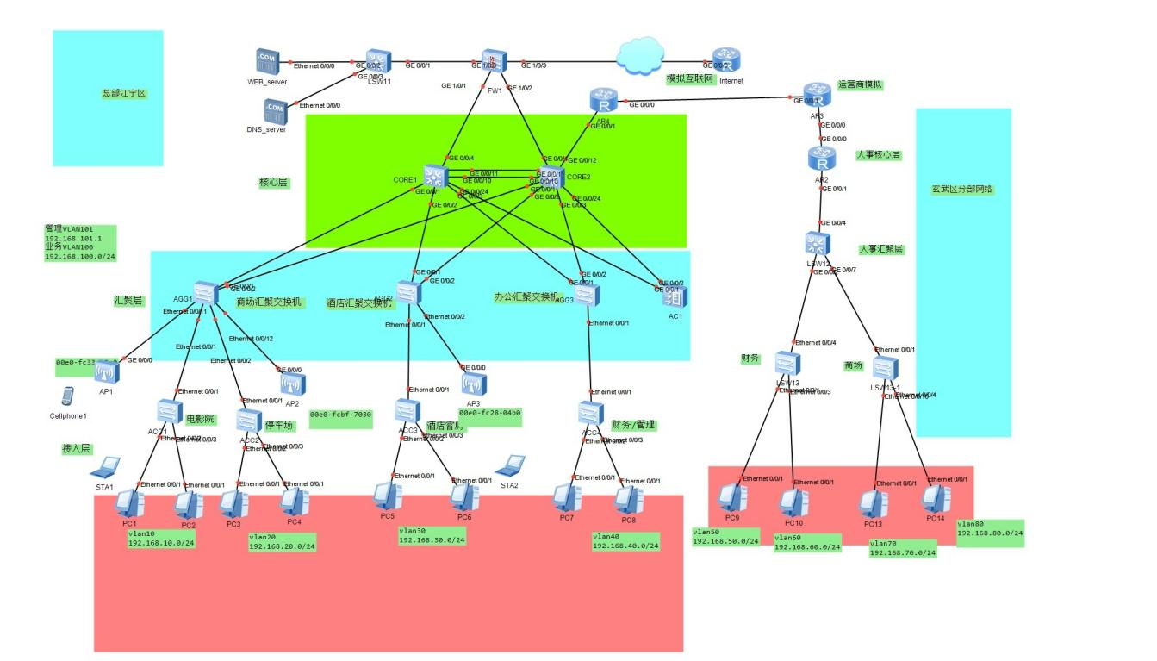
图1 南京某大型购物中心网络拓扑图

本课题面向南京某大型购物中心的多业态网络需求，设计并在 eNSP 中完成仿真实现，构建一套满足以下目标的园区网络方案：
1. 高并发承载与可扩展：支持商业区、酒店区、办公区、停车场、影院等多区域多业务并发，网络结构可按区域/业务持续扩展。
2. 高可靠：核心、链路、网关具备冗余能力，关键故障发生时业务可快速恢复，尽量减少中断时间。
3. 安全隔离：通过 VLAN 划分与访问控制实现“不同业态/部门/终端”之间的逻辑隔离与受控互访，降低横向风险传播。
4. 无线统一管理与体验保障：采用 AC + FIT AP 实现集中管控、统一策略下发与漫游优化。
5. 总部—分部安全互联：分部网络通过运营商/互联网与总部建立安全通道，实现必要业务互通。
并按照如下设计原则分层分区：以“核心层—汇聚层—接入层”为总体框架，控制故障域；以“业务/部门/区域”为维度分区隔离。
冗余优先覆盖关键点：优先对核心、网关、骨干链路做冗余，避免“无效堆叠”导致复杂度失控。
最小权限互通：默认隔离，按业务必要开放访问；公共终端/访客无线与财务/管理等敏感网段严格隔离。
可验证：实施方案必须能通过仿真测试“看到效果”，尤其是本课题重点展示的 VRRP 切换 与 VLAN 隔离。
1、购物中心总体网络设计
本课题购物中心总部三层网络架构，该网络架构分为核心层、汇聚层和接入层，该网络架构可以保证网络的稳定性和安全性，总部采用三层架构并接入防火墙与服务器区；分部通过运营商模拟网络与总部互联。
核心层：核心层是整个网络的基础架构，它负责传输大量的数据流量，并提供数据传输和转发功能。核心层的主要作用是实现不同汇聚点之间的快速数据交换和转发，保证网络的高可用性、高性能和高可靠性。
汇聚层：连接核心层和接入层，在两者之间扮演着中间传输和转发的角色。汇聚层的主要作用是汇聚来自接入层的流量，并根据需要进行路由和策略控制，然后将流量发送到核心层或其他汇聚点。
接入层：接入层是网络与用户设备之间的接口，负责连接终端设备到网络。其作用是提供对用户设备的接入、身份认证、流量控制和安全策略的部署。接入层通常包括交换机、无线接入点等设备，提供不同接入方式以满足用户的需求。接入层还可能实现一些网络服务，如DHCP，以便用户设备能够方便地接入网络并获得所需的服务。
VLAN 规划与隔离设计：以 VLAN 将不同业态/部门隔离，缩小广播域；敏感网段（如 VLAN40 财务/管理）与公共/客房等网段默认不互通。总部园区（左侧）VLAN10：192.168.10.0/24（例如：影院区）VLAN20：192.168.20.0/24（例如：停车场/收费）VLAN30：192.168.30.0/24（例如：酒店客房/住户业务）VLAN40：192.168.40.0/24（例如：财务/管理，敏感网段）VLAN100：192.168.100.0/24（业务/服务器内网或办公业务汇总）VLAN101：管理网段（设备管理/运维登录）
分部园区（右侧）VLAN50：192.168.50.0/24（财务）VLAN70：192.168.70.0/24（商场）
综上所述，核心层负责整个网络的传输和转发，汇聚层负责汇聚和控制流量，接入层负责接入用户设备并提供相应的网络服务和安全策略。这三层共同构成了网络的基础架构，为企业提供了高性能、可靠性和安全性的网络服务。图2：网络总体框架图。
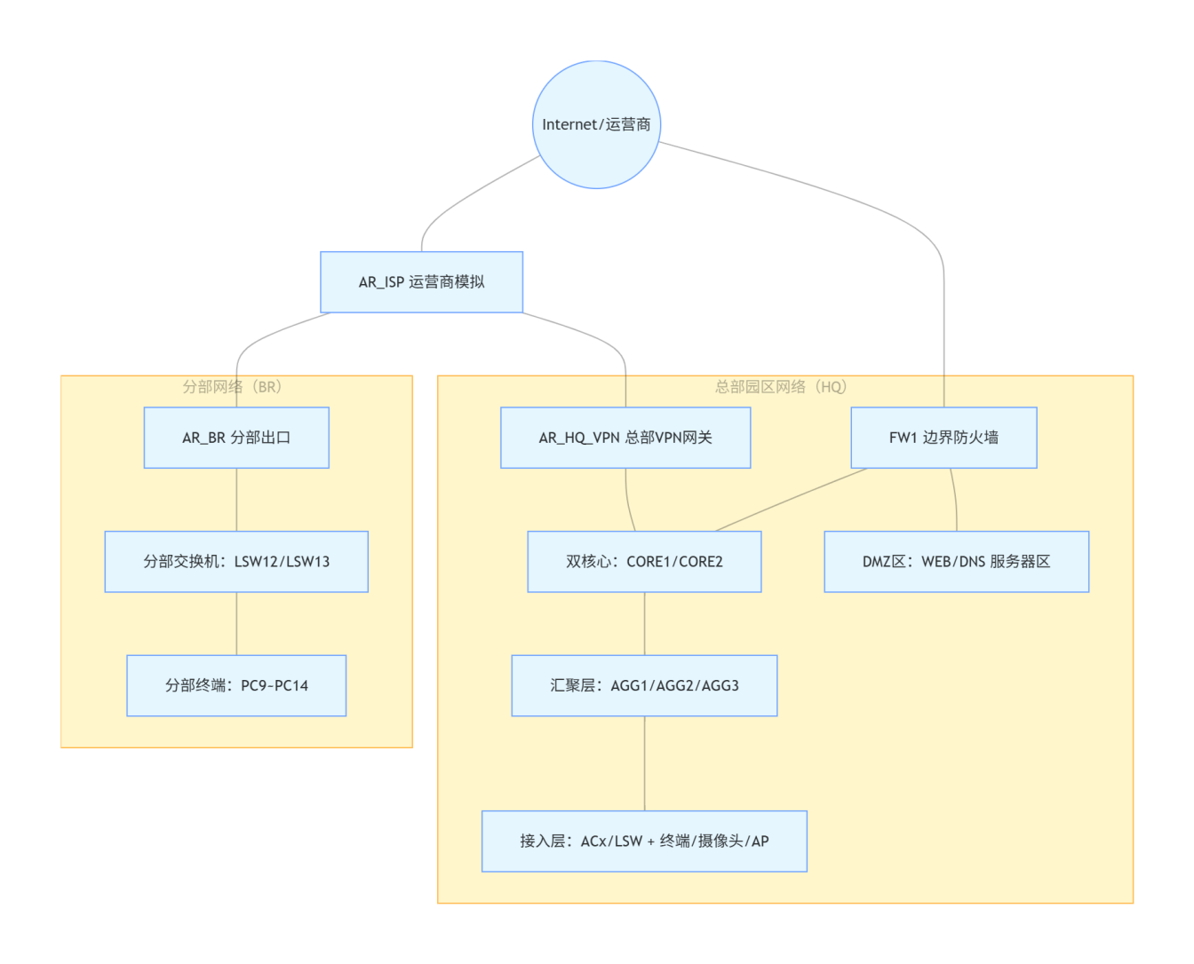
图2：网络总体框架图

2、购物中心内网连通性设计
购物中心总部网络与购物中心分部网络统称为购物中心内网，拓扑图中商场汇聚交换机 (AGG1)” 下辖区域（包括电影院、停车场、AP无线覆盖），这部分内容侧重于“数据是如何通的”，涵盖了二层交换、三层路由以及终端接入的设计逻辑。
3、购物中心总部与分部网络安全性设计
在购物中心总部与分部的互联场景中，网络面临的安全风险主要来自两方面：一是互联网侧的外部威胁（扫描探测、暴力破解、恶意流量与DDoS等），二是内部网络的横向风险扩散（不同业态/部门之间越权访问、终端感染传播、公共无线对内部系统的影响）。因此，本课题采用“边界防护 + 内部隔离 + 安全互联”的纵深防御思路，在总部出口处部署防火墙作为统一安全边界，同时在总部与分部之间通过 VPN 实现加密通信与访问控制，确保跨区域业务在可控范围内安全运行。
1：总部出口防火墙部署的必要性与作用：总部出口处部署防火墙的核心价值在于将网络划分为明确的安全域，形成可控的“内外隔离边界”。一方面，防火墙能够对来自互联网的访问进行状态检测与策略过滤，阻断未经授权的连接请求，降低外部入侵风险；另一方面，防火墙可以作为总部网络统一的出口控制点，对内网访问互联网的流量实施访问控制、日志审计与地址转换（NAT），从而隐藏内部真实地址结构并减少被攻击面。
2：总部—分部互联的安全控制（VPN + 最小权限）：分部网络通过运营商/互联网与总部互联时，如果采用明文传输，容易遭受窃听、篡改或伪装接入等风险。为此，本课题采用站点到站点 VPN 作为跨区域互联方式，对总部与分部之间的数据进行加密与身份认证，保证传输机密性与完整性。同时，为防止“分部网络权限过大”引发越权访问或风险回传，总部侧应基于业务需求对分部访问进行严格约束，遵循最小权限原则：分部终端仅允许访问总部必要资源（例如 DMZ 的 WEB/DNS 或特定业务系统网段）；明确禁止分部访问总部敏感网段（如财务/管理 VLAN、核心管理 VLAN）；通过“VPN 加密通道 + 访问控制策略”的组合，既保障了总部与分部业务互联的可用性，又避免互联导致安全边界失控。
- 可行性分析
在进行“南京某大型购物中心网络的设计与实现”这一研究课题的可行性分析时，本人可以从多个角度来确保其实施的可行性和成功率。
- 技术可行性
方案成熟、工程可复用性强：本课题采用的三层架构（核心层—汇聚层—接入层）是园区网络中最成熟、最常用的架构形式，适用于购物中心这类“多区域、多业务并发”的综合场景。该架构能够天然实现故障域收敛、扩展性增强、运维分层管理等工程优势，为后续的可靠性与安全策略落地提供稳定基础。
关键技术稳定可落地：本课题核心技术均为实际网络工程中广泛应用的成熟技术：VLAN/Trunk：用于业务分区、缩小广播域、实现逻辑隔离；VRRP：用于网关冗余与故障切换，保障关键业务连续性；MSTP / Eth-Trunk：用于二层防环与链路冗余/带宽聚合；OSPF：用于三层动态路由与网络扩展；FW/ACL/NAT/DMZ：用于边界防护、服务发布与访问控制；AC+FIT AP：用于无线统一管理与配置下发。这些技术在 eNSP 环境中均可仿真验证，具备实现基础。
实验平台与资源可满足需求：eNSP 提供路由器、交换机、防火墙、AC/AP 等仿真能力，能够搭建与你拓扑一致的园区网络，并支持关键命令的配置与状态查看（如 VRRP 状态、MSTP Root、路由表、ACL 命中统计等）。此外，PC/Server 节点可用于连通性测试、隔离验证与切换时延观测，因此实验平台能够满足课题验证要求。
（3）技术实现路线：本课题采用“总体规划 → 逻辑设计 → 分步部署的路线，确保每一步都可验证、可回退。
总体规划阶段：依据业务场景划分网络区域：商户业务区、办公区、酒店客房区、停车场/影院区、服务器区（DMZ）、管理区、分部区。
明确总体架构：总部三层架构 + 出口防火墙与 DMZ + 无线统一管理 + 分部互联。
逻辑设计阶段：VLAN 与 IP 规划：按区域/业务划分 VLAN，网段规划可汇总、易扩展；隔离策略：默认隔离、按需放行，明确哪些 VLAN 可访问哪些服务器/服务；
可靠性策略：核心双机 + VRRP 网关冗余，汇聚上联链路冗余（Trunk/聚合），二层用 MSTP 防环；互联策略：总部—分部通过运营商模拟网络互联，采用 VPN/策略路由或静态路由实现可控互通。
配置实施阶段（按“先通后优”）完成接入与 VLAN 落地（Access/Trunk、Vlanif 网关）运行基础三层转发（静态/OSPF），确保各 VLAN 内与跨 VLAN 的基础连通部署 VRRP（核心双机网关），完成虚拟网关与主备切换，部署 MSTP/Eth-Trunk（防环与链路冗余），避免环路并实现负载分担，部署防火墙安全域/DMZ/NAT/ACL（服务发布与访问控制）部署无线 AC+AP（SSID 与 VLAN 映射）接入分部网络并实现安全互联
2、应对技术难题
（1）设备兼容性：面对可能出现的设备不兼容问题，本人将进行充分的市场调研，选择合适的网络设备，确保它们满足购物中心网络需求。
（2）多协议叠加带来的协同问题：当 VLAN、MSTP、VRRP、链路聚合、动态路由同时存在时，容易出现“看似配置正确但不通”的现象，尤其是：MSTP 区域参数不一致导致拓扑异常；VRRP 与上联链路故障未联动产生黑洞；Trunk 允许 VLAN 不全导致某些业务 VLAN “局部不通”。
（3）隔离策略与业务连通的冲突：VLAN 隔离与 ACL 控制需要在“安全”与“业务可用”之间平衡，若规则设计不清晰，可能造成：该放通的服务被误拦截（如 DNS、WEB）；权限边界过宽导致隔离失效（敏感网段被访问）。
3、如何确保任务顺利完成
（1）详细的项目计划：制定详细的项目实施计划，包括时间表、资源分配和阶段性目标，以确保项目按计划推进。
（2）查看相关培训视频：通过查阅华为官方的ICT技术文档以及参与一些网络技术培训，来确保技术支持的及时性和网络系统的持续更新。
综上所述，从技术实现到持续的技术支持，本人已经准备了全面的措施来确保本课题任务的顺利完成。

毕 业 论 文（设 计）开 题 报 告
指导教师意见：
1．对“文献综述”的评语：

2．对本课题的深度、广度及工作量的意见和对论文（设计）结果的预测：

3.是否同意开题：□ 同意 □不同意
指导教师：
2025 年 12 月 10 日
所在专业审查意见：
同意

负责人：
2023 年 12 月 24 日

